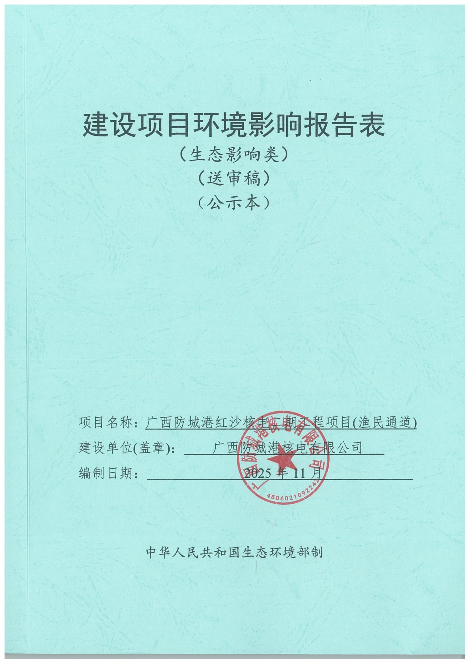

目 录
一、建设项目基本情况 1
二、建设内容 9
三、生态环境质量现状、保护目标及评价标准 17
四、生态环境影响分析 35
五、主要生态环境保护措施 45
六、生态环境保护措施监督检查清单 49
七、结论 50
附图：
附图1 项目地理位置图
附图2 项目现状图
附图3 项目宗海界址图
附图4 项目在广西海洋生态红线控制图中的位置图
附图5 项目在市域生态保护红线图中的位置图
附图6 项目在中心城区国土空间规划分区图中的位置图
附图7 项目在广西壮族自治区近岸海域环境功能区划调整方案图中的位置图
附图8 项目在防城港市近岸海域环境管控单元分类图中的位置图
附图9 项目在防城港市城区声环境功能区划分示意图中的位置图
附件：
附件1 项目委托书
附件2 国家发展改革委关于核准广西防城港红沙核电二期工程项目请示的通知
附件3 防城港市人民政府关于承诺妥善处理广西防城港红沙核电二期工程项目建设用海利益相关者事宜的函
附件4 关于广西防城港红沙核电二期工程项目(渔民通道)项目研判初步结论


一、建设项目基本情况
项目名称 | 广西防城港红沙核电二期工程项目(渔民通道)
项目代码 | /
建设单位联系人 |  | 联系方式
建设地点 | 广西壮族自治区防城港核电一期工程排水明渠中段西侧海域
地理坐标 | （经度： 108 度 33 分 59.788 秒，纬度： 21 度 37 分 51.723 秒）
建设项目  行业类别 | 五十四、海洋工程-160其他海洋工程 |  | 用海面积(m²) |  | 65693
建设性质 | ■ 新建(迁建) |  | 建设项目  申报情形 |  | ■ 首次申报项目
建设性质 | □ 改建 |  |  |  | □ 不予批准后再次申报项目
建设性质 | □ 扩建 |  |  |  | □ 超五年重新审核项目
建设性质 | □ 技改 |  |  |  | □ 重大变动重新报批项目
项目审批（核准/备案）部门（选填） | 国家发展和改革委员会文件 |  | 项目审批（核准/备案）文号（选填） |  | 发改能源〔2015〕3028号
总投资(万元) | 550 |  | 环保投资  (万元) |  | 22
环保投资占比(%) | 4 |  | 施工工期 |  | 8个月
是否开工建设 | ■否  □是
专项评价设置情况 | 根据《建设项目环境影响报告表编制技术指南（生态影响类）（试行）》要求，对拟建项目专项评价设置情况进行判定，本项目无须设置专项，具体见表1-1。  表1-1 专项评价设置情况判定表
  专项评  价类别 | 设置原则 | 拟建项目  情况 | 是否  设置
  地表水 | 水力发电：引水式发电、涉及调峰发电的项目；人工湖、人工湿地：全部；  水库：全部；  引水工程：全部(配套的管线工程等除外)；  防洪除涝工程：包含水库的项目；  河湖整治：涉及清淤且底泥存在重金属污染的项目 | 渔民通道疏浚项目，不属于上述项目 | 否
  地下水 | 陆地石油和天然气开采：全部；  地下水(含矿泉水)开采：全部；  水利、水电、交通等：含穿越可溶岩地层隧道的项目 | 渔民通道疏浚项目，不涉及地下水 | 否
  生态 | 涉及环境敏感区(不包括饮用水水源保护区，以居住、医疗卫生、文化教育、科研、行政办公为主要功能的区域，以及文物保护单位)的项目 | 项目用海范围及周边1km范围内不涉及环境敏感区 | 否
  大气 | 油气、液体化工码头：全部；  干散货(含煤炭、矿石)、件杂、多用途、通用码头：涉及粉尘、挥发性有机物排放的项目 | 项目属于码头项目 | 否
  噪声 | 公路、铁路、机场等交通运输业涉及环境敏感区(以居住、医疗卫生、文化教育、科研、行政办公为主要功能的区域)的项目；  城市道路(不含维护，不含支路、人行天桥、人行地道)：全部 | 项目不属于交通运输业，不属于城市道路 | 否
  环境风险 | 石油和天然气开采：全部；  油气、液体化工码头：全部；  原油、成品油、天然气管线(不含城镇天然气管线、企业厂区内管线)，危险化学品输送管线(不含企业厂区内管线)：全部 | 项目为渔民通道疏浚项目，不属于上述项目 | 否
规划情况 | 规划名称：《防城港市国土空间总体规划（2021-2035年）》  召集审查机关：广西壮族自治区人民政府  审批文号：广西壮族自治区人民政府关于《防城港市国土空间总体规划（2021-2035年）》的批复（桂政函〔2024〕16号）
规划环境影响评价情况 | 无
规划及规划环境影响评价符合性分析  规划及规划环境影响评价符合性分析 | 1.项目与《防城港市国土空间总体规划（2021-2035年）》的符合性分析  根据《防城港市国土空间总体规划（2021-2035年）》中心城区国土空间规划分区图，项目疏浚区域位于广西壮族自治区防城港核电一期工程排水明渠中段西侧海域（详见附图6），疏浚区域涉及工矿通信用海区和排污区，根据项目建设内容，本项目主要对渔民通道进行疏浚，为渔民来往船只提供基础通航条件，工矿通信用海在主体功能暂未发挥前，可兼顾渔业用海、游憩用海等兼顾功能，本项目属于渔业用海区配套通航工程，疏浚施工为临时占用海域，施工结束后不影响工矿通信用海和排污区的基本功能。  项目主要对渔民通道进行疏浚，疏浚总长1591m，对海洋水动力环境、海底地形地貌、生态环境会造成一定影响，但影响较小。项目无工业污水排放，施工船舶执行相应环保措施，不在海上排放生活污水和含油污水，不向海倾倒生活垃圾，对水质、沉积物环境以及生态环境影响很小。因此，项目临时占用海域符合海洋环境保护要求。  综上，本项目建设符合《防城港市国土空间总体规划（2021-2035年）》。
其他符合性分析  其他符合性分析  其他符合性分析  其他符合性分析  其他符合性分析  其他符合性分析 | 1.产业政策符合性分析  项目属于渔民通道疏浚，不属于国家《产业结构调整指导目录（2024年本）》中鼓励类、限制类、淘汰类产业。本项目不属于工业生产项目，因此不对照《北钦防一体化产业协同发展限制布局清单（工业类2021年版）》。因此，项目符合国家及地方当前的产业政策要求。  2. 生态环境分区管控要求符合性分析  根据《广西壮族自治区生态环境厅关于印发实施广西壮族自治区生态环境分区管控动态更新成果（2023年）的通知》（桂环规范〔2024〕3号），本项目不涉及自然保护区、饮用水水源保护区、水产种质资源保护区、重要湿地、湿地公园、地质公园、自治区级以上森林公园、世界文化和自然遗产地、风景名胜区、自治区级以上公益林、天然林、水源涵养功能（极）重要区、（极）重度石漠化区和生物多样性维护功能（极）重要区，不属于优先保护单元、重点保护单元中禁止建设项目，符合生态环境准入及管控要求。  根据《防城港市生态环境局关于印发实施防城港市生态环境分区管控动态更新成果（2023年）的通知》（防环发〔2024〕17号），全市陆域共划分为49个环境管控单元，其中：优先保护单元23个，面积占比52.78%；重点管控单元22个，面积占比20.95%；一般管控单元4个，面积占比26.27%。近岸海域共划分为63个环境管控单元，其中：优先保护单元26个，面积占比7.27%；重点管控单元22个，面积占比7.07%；一般管控单元15个，面积占比85.66%。  根据广西“生态云”平台建设项目智能研判报告，项目涉及防城港市企沙半岛东侧工业与城镇用海区（防城港市企沙半岛东侧工况通信用海区）（管控单元编号HY45060020010）、防城港市红沙排污区（防城港市红沙特殊用海区）（HY45060020017）、防城港市企沙半岛东侧保留区（防城港市企沙半岛东侧海洋预留区）（HY45060020014），项目与环境管控单元管控要求的相符性见表1-2、1-3、1-4。  表1-2 防城港市企沙半岛东侧工业与城镇用海区重点管控单元管控要求相符性分析  表1-3防城港市红沙排污区重点管控单元管控要求相符性分析  表1-4防城港市企沙半岛东侧保留区重点管控单元管控要求相符性分析  （1）生态保护红线  根据《广西生态保护红线划定方案》，广西海洋生态红线划定范围涉及海域总面积约为6821km²，广西海洋生态红线区分为禁止类红线区和限制类红线区，具体划分了2类禁止类红线区和8类限制类红线区共54个，其中禁止类红线区5个，限制类红线区49个。根据广西海洋生态红线控制图-防城港市（详见附图4），项目临时用海位置不属于禁止类红线区和限制类红线区，符合《广西生态保护红线划定方案》管控要求。  同时根据2024年2月4日获批的《防城港市国土空间总体规划（2021-2035年）》市域生态保护红线图，本项目使用海域不涉及生态保护红线。综上，项目临时用海符合生态保护红线要求。  （2）环境质量底线  根据下文第三章节生态环境质量现状可知，项目所在区域环境质量均能够满足相应的标准要求。  ①环境空气  根据《自治区生态环境厅关于通报2024年设区城市及各县(市、区)环境空气质量的函》（桂环函〔2025〕66号），防城港市2024年二氧化硫、二氧化氮、可吸入颗粒物（PM₁₀）、细颗粒物（PM_{2.5}）、一氧化碳、臭氧等六项污染物浓度均达到《环境空气质量标准》（GB3095-2012）二级标准。  ②海水水质  评价结果显示：调查因子均符合所在功能区的海水水质标准要求，调查海区水质所有评价因子未出现超标现象，水质较好。  ③海洋生态  调查海区浮游植物生物多样性指数平均值为1.53，生境质量等级为差；浮游动物生物多样性指数平均值为1.67，总体生物多样性不高，生境质量等级为差；调查海区底栖生物生物多样性指数平均值为2.24，生境质量等级为一般。  项目施工期产生的污染物不外排入海，固体废物可做到无害处置，不会对周边海域的环境产生不利影响；项目建设对附近海域的水文动力环境、生态环境影响较小；采取严格的风险防范对策措施和应急预案后，项目建设对环境的影响较小。  综上，本项目在落实相关污染及风险防治措施后，本项目建设符合环境质量底线要求。  （3）资源利用上线  自然资源利用上线是促进资源能源节约，保障能源、水、土地等资源高效利用，不应突破的最高限值。项目建设作为渔民通道的基础建设，对土地资源的利用未突破资源利用上线，对水、电资源的利用都优于自治区下达的控制要求。因此本项目建设符合资源利用上线要求。  （4）环境准入负面清单  项目位于防城港市，根据《广西壮族自治区重点生态功能区县产业准入负面清单调整方案》，项目不在广西重点生态功能区准入负面清单所涉及的区域内。  综上，本项目符合生态环境分区管控要求。  3.与《防城港市海洋生态环境保护“十四五”规划》相符性分析  根据《防城港市海洋生态环境保护“十四五”规划》，规划期限为 2021-2025年，远景展望至2035年。规划“十四五”具体指标：近岸海域水环境污染和岸滩、海漂垃圾污染等得到有效控制。重要海洋生态系统和生物多样性得到有效保护。  项目位于防城港核电一期工程排水明渠中段西侧海域，项目为临时用海，主要对渔民通道进行疏浚，为渔业用海区提供基础渔船进出建设，项目区域没有珊瑚礁、海草床分布，项目临时用海不占用红树林和海岛资源，不破坏大陆自然岸线。  项目施工过程中，废水、废气、固体废物均可妥善处置，不会排放入海，船舶执行环保规定，不在海域排放废水，不向海倾倒固体垃圾，项目对海洋生态环境造成的破坏影响很小，可以满足规划的生态环境保护指标要求。  综上，项目建设符合《防城港市海洋生态环境保护“十四五”规划》。
  管控类别 | 管控要求 | 相符性分析
  空间布局约束 | 1．引导海洋产业优化布局和集中适度规模开发，合理控制各类建设，用海规模，最大限度减少海域和海岸线资源消耗，提高资源利用效率。严控新增围填海造地，除国家重大战略项目外，全面停止新增围填海项目审批。 | 符合，本项目为渔民通道疏浚项目，不消耗岸线资源，不属于围填海项目。
  空间布局约束 | 2．拟建项目应符合国家产业结构调整指导目录要求，重点支持鼓励类产业用海项目，严格限制非涉海产业用海项目，禁止高能耗、高污染产业用海项目。 | 符合，项目符合国家产业结构调整指导目录要求，不属于非涉海产业用海项目和高能耗、高污染产业用海项目。
  空间布局约束 | 3．禁止采取截湾取直形成人工岸线。限制投资强度和产出率较低的项目贴岸布局。 | 符合，项目为渔民通道疏浚项目，不涉及人工岸线，不属于生产类项目。
  空间布局约束 | 4．开发利用海洋资源或者从事影响海洋环境的建设活动，应当根据国土空间规划科学合理布局，严守生态保护红线，不得造成海洋生态环境的损害。 | 符合，项目仅施工期对渔民通道进行疏浚，不涉及生态保护红线，在落实各项污染防治措施的基础上，不会造成海洋生态环境损害。
  空间布局约束 | 5．禁止毁坏海岸防护设施、沿海防护林、沿海城镇园林和绿地。 | 符合，项目不毁坏海岸防护设施、沿海防护林、沿海城镇园林和绿地。
  污染物排放管控 | 1．严格按照相关法律法规及国土空间规划等要求，控制开发强度，规范设置和监管入海排污口，实施重点海域排污总量控制制度。 | 符合，项目符合国土空间规划，不涉及入海排污口，不向海域倾倒废物。
  污染物排放管控 | 2．向海域排放陆源污染物，应当严格执行国家或者地方规定的标准和有关规定。 | 符合，本项目船舶污染物均设置收集装置，不向海域排放。
  污染物排放管控 | 3．向海域排放含热废水，必须采取有效措施，保证邻近渔业水域的水温符合国家海洋环境质量标准，避免热污染对水产资源的危害。 | 符合，项目不涉及向海域排放含热沸水。
  环境风险管控 | 严格管控涉海重大工程环境风险，完善分类分级的海上应急监测及处置预案，在石化基地、危化品储存区等邻近海域部署快速监测能力和应急处置物资设备。 | 符合，项目不存在重大工程环境风险，施工过程中严格按照制度操作，并设置了环境应急处置预案。
  资源开发利用效率要求 | 控制近岸海域开发强度和规模，逐步建立近岸海域资源利用的差别化管理制度体系。 | 符合，项目不涉及海域开发，仅对渔民通道进行疏浚。
  管控类别 | 管控要求 | 相符性分析
  空间布局约束 | 1．严格按照相关法律法规、国土空间规划以及海水动力条件等要求，经科学论证后，规范设置和监管入海排污口，并报设区的市级以上人民政府生态环境行政主管部门备案。 | 符合，本项目为渔民通道疏浚项目，不设置和监管入海排污口。
  空间布局约束 | 2．加快推进深海排放基础设施建设，实行离岸排放。 | 符合，项目不涉及深海排放和离岸排放。
  污染物排放管控 | 1．入海排污口各类污染物排放须符合国家、省、市以及相关行业的污染物排放标准及主要污染物总量控制指标，同时满足海洋国土空间规划的管理要求。 | 符合，项目符合国土空间规划，不涉及入海排污口，不向海域倾倒废物。
  污染物排放管控 | 2．禁止向海域排放油类、酸液、碱液、剧毒废液和高、中水平放射性废水，严格控制向海域排放含有不易降解的有机物和重金属的废水，排放低水平放射性废水应当符合国家放射性污染防治标准，其他污染物的排放应当符合国家或者地方标准。 | 符合，本项目施工船舶污染物均设置收集装置，不向海域排放。
  污染物排放管控 | 3．含病原体的医疗污水、生活污水和工业废水必须经过处理，符合国家有关排放标准后，方能排入海域。 | 符合，项目不涉及向海域排放废水。
  污染物排放管控 | 4．含有机物和营养物质的工业废水、生活污水，应当严格控制向海湾、半封闭海及其他自净能力较差的海域排放。 | 符合，项目不涉及向海域排放废水。
  污染物排放管控 | 5．向海域排放含热废水，必须采取有效措施，保证邻近渔业水域的水温符合国家海洋环境质量标准，避免热污染对水产资源的危害。 | 符合，项目不涉及向海域排放废水。
  污染物排放管控 | 6．严格控制排污混合区主要污染物排放超出最大允许排放量。 | 符合，项目不涉及向海域排放废水。
  污染物排放管控 | 7．水质保护目标为海水水质标准第四类(除水温外)，应定期评估水温变化对周边敏感目标的影响情况，并根据情况采取相应的保护措施。 | 符合，项目不涉及向海域排放废水，不会影响海水水质。
  环境风险管控 | 1．深入强化入海排污口环境安全监管，提升海域水环境监察、监测能力，建立入海排污口长效管理机制，定期开展联合执法。 | 符合，项目无入海排污口。
  环境风险管控 | 2．强化环境风险源精准化管理，健全突发环境事件风险评估制度，加强污染物排放浓度和总量监测监控，强化监控确保达标排放。 | 符合，项目施工过程产生的污染物均妥善处置，不向海域排放，不会对海洋环境造成影响。
  环境风险管控 | 3．根据各污水排放口在线监测系统实时的监测数据，实时掌握污染物排放情况，一旦发现污染物超标，应立即启动应急管控预案。 | 符合，项目无入海排污口。
  管控类别 | 管控要求 | 相符性分析
  空间布局约束 | 1．建设污水海洋处置工程，应当符合国家有关规定。 | 符合，本项目渔民通道疏浚项目，不属于污水海洋处置工程。
  空间布局约束 | 2．严控新增围填海造地除国家重大战略项目外，全面停止新增围填海项目审批。 | 符合，项目为渔民通道疏浚项目，不属于新增围填海项目。
  污染物排放管控 | 1．船舶排放含油污水、生活污水，应当符合船舶污染物排放标准。船舶的残油、废油应当回收，禁止排入水体。禁止向水体倾倒船舶垃圾。禁止排放不符合规定的船舶压载水。 | 符合，项目施工船舶产生的生活污水和含油污水均设置收集装置，靠岸委托处置，禁止排入海域。
  污染物排放管控 | 2．加强区域环境质量监测及污染监测，海域开发前基本保持所在海域环境质量现状水平。工程建设项目不得违法向海洋排放污染物、废弃物及其他有害物质。 | 符合，本项目施工船舶污染物均设置收集装置，不向海域排放，不会造成海洋环境质量降级。

二、建设内容
地理位置 | 本项目位于广西壮族自治区防城港核电一期工程排水明渠中段西侧海域（详见图2-1），北连南宁市，南临北部湾，项目地理坐标在东经108°33′-108°34′、北纬21°37′-21°38′之间。  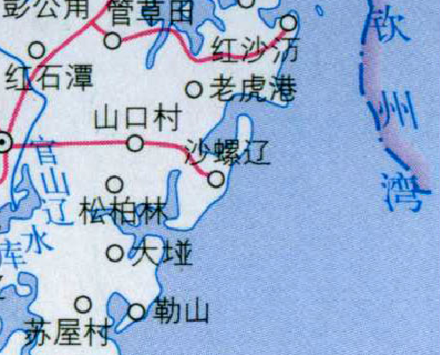    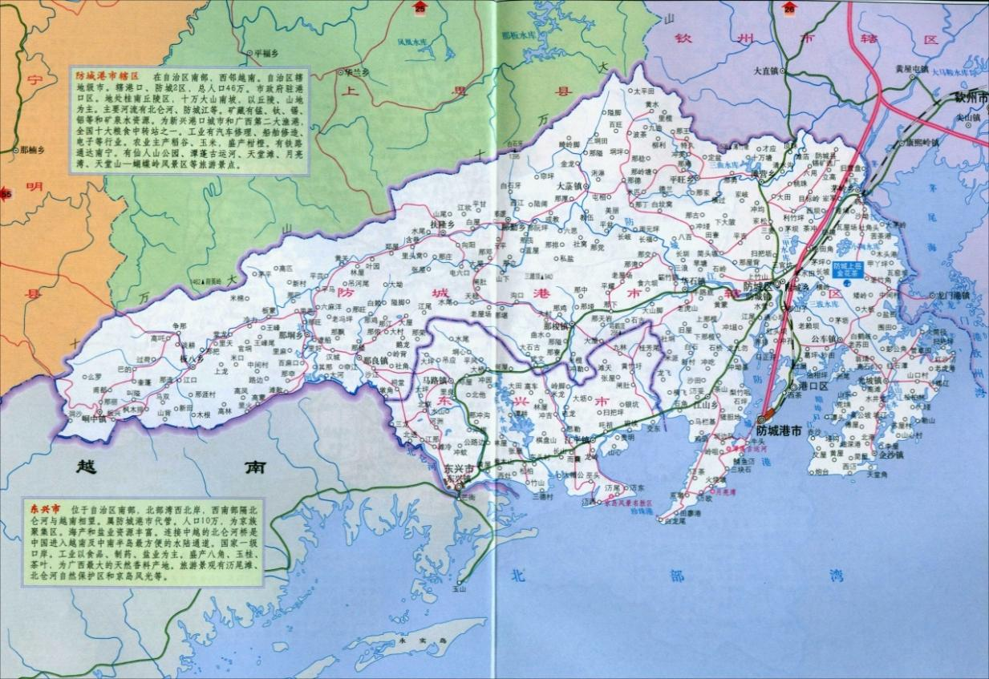  项目位置  图2-1 项目地理位置图  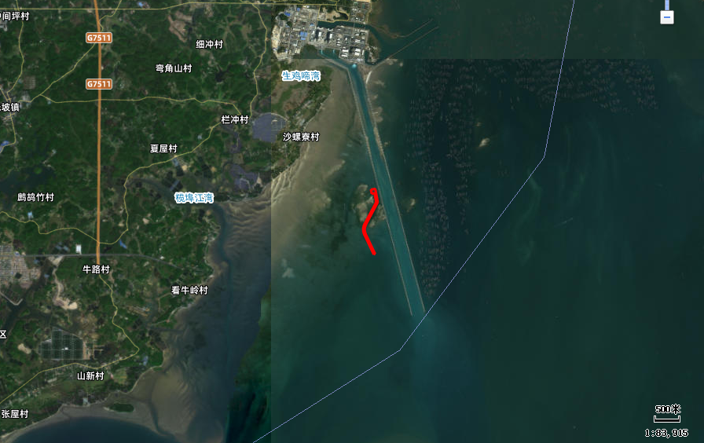  渔民通道  图2-2 项目临时用海位置图
项目组成及规模  项目组成及规模  项目组成及规模 | 一、项目由来  根据《国家发展改革委关于核准广西防城港红沙核电二期工程项目请示的通知》（发改能源〔2015〕3028号），广西防城港红沙核电二期工程已投入运营，本项目为二期工程承诺的公益项目。  广西防城港红沙核电一期工程建设的一期排水明渠隔断了沙螺寮村渔民正常出海路线，渔民出海需改道绕过一期排水明渠，现新出海路线上有厚重泥沙阻挡，对渔民出海造成影响，在取得《防城港市人民政府关于承诺妥善处理广西防城港红沙核电二期工程项目建设用海利益相关者事宜的函》（详见附件4）和沙螺寮村委会的理解和支持下，广西防城港核电有限公司计划2025年开展渔民通道项目，渔民通道项目属于广西防城港红沙核电二期工程的公益项目，疏浚新航线上的泥沙，以解决困扰沙螺寮村渔民渔船出海难的问题，力争实现做一个工程利一方群众的企业，实现企业与当地的共同繁荣。  根据《中华人民共和国环境影响评价法》、国务院令第682号《建设项目环境保护管理条例》、生态环境部令第16号关于《建设项目环境影响评价分类管理名录》(2021年版)的决定等有关规定，本项目属于“五十四、海洋工程，160其他海洋工程-其他”，故本项目应编制环境影响评价报告表。  二、本项目组成及规模  项目主要对防城港核电一期工程排水明渠中段西侧海域渔民通道疏浚至设计标高，总长约1591m，并将疏浚物出运至指定地点。  本项目工程组成见表2-1。  表2-1 本项目工程组成一览表  三、项目主要施工设备  表2-3 项目主要施工设备一览表  四、项目用海情况  本项目属于渔民通道疏浚项目，本次用海类型为“交通运输用海”（一级类）中的“航道用海”（二级类），根据《广西防城港核电厂二期海工工程渔民通道疏浚施工方案》、《临时用海申请书》及《广西防城港核电渔民通道项目宗海界址图》，项目为临时用海，使用期至疏浚施工结束。  本次用海方式为“开放式用海”（一级方式）中的“专用航道、锚地及其他开放式用海”（二级方式）。  项目用海期限为8个月，即施工完成后不再占用海域。  项目宗海图件见附图3，项目海域周边现状照片见附图2。  项目宗海界址坐标见下表。  表2-4 宗海界址坐标表
  项目内容 |  | 主要内容及规模
  主体工程 | 疏浚工程 | 施工临时使用海域面积6.5693hm²，渔民通道疏浚总长度1591m，设计疏浚底标高-2.4m（当疏浚遇基岩时，疏浚底标高以基岩标高为准，本项目不涉及炸礁），设计底宽35m，边坡坡度为1:3，疏浚工程量为61988方。
  主体工程 | 港池 | 为平面呈正方形布置在渔民通道北面一端，设计底标高为-2.4m，设计底边长为100m，边坡坡度为1:3。
  主体工程 | 疏浚物倾倒区 | 疏浚物倾倒区为广西海森特重大有限公司拥有海域使用权证的一块需回填的海域，面积为43.0653hm²，本工程疏浚物运输起点为渔民通道，终点为上述倾倒区，运距约为46km。倾倒区为六点围成的范围，坐标见下：  ①108°24′36.8675"E，21°37′00.0383"N；  ②108°24′42.2567"E，21°37′00.025"N；  ③108°24′40.7171"E，21°36′59.2369"N；  ④108°24′48.7600"E，21°36′57.0256"N；  ⑤108°24′49.9808"E，21°36′55.9268"N；  ⑥108°24′53.0482"E，21°36′54.9796"N。
  辅助工程 | 临时办公区 | 位于疏浚海域西侧岸边，供工作人员办公使用。
  公用工程 | 供水系统 | 临时办公区自来水从市政自来水管引入。
  公用工程 | 排水系统 | ①船舶生活污水：经船舶上的收集设施收集后交由有资质的船舶服务公司接收处理。  ②船舶含油污水：经船舶上的收集设施收集后交由有资质的船舶服务公司接收处理。  ③临时办公区员工生活污水由移动厕所收集，委托相关资质的服务单位处置。
  公用工程 | 供电系统 | 临时办公区用电由市政电网供电。
  环保工程 | 废水处理 | ①船舶生活污水：经船舶上的收集设施收集后交由有资质的船舶服务公司接收处理。  ②船舶含油污水：经船舶上的收集设施收集后交由有资质的船舶服务公司接收处理。  ③临时办公区员工生活污水由移动厕所收集，委托相关资质的服务单位处置。
  环保工程 | 废气处理 | 船舶燃油废气无组织排放。
  环保工程 | 噪声处理 | 采用低噪声设备，设备安装减震器、消声器，加强施工机械维护。
  环保工程 | 固废处置 | 船舶生活垃圾设置垃圾桶收集，上岸后堆放到集中堆放点，与临时办公区工作人员生活垃圾一起由环卫部门清运处理。
  序号 | 名称 | 型号规模 | 数量 | 备注
  1 | RTK（GPS） | IRTK2 | 3台 | /
  2 | 测深仪 | HD-310 | 1台 | /
  3 | 4m³抓斗船 | 斗容4m³ | 1艘 | 柴油机驱动
  4 | 1000m³泥驳船 | 舱容1000m³，54.12m×12.4m×3.8m | 1艘 | 柴油机驱动
  5 | 锚艇 | 120HP | 1艘 | 柴油机驱动
  6 | 交通艇 | / | 1艘 | 柴油机驱动
  序号 | 经度 | 纬度
  1 | 108°34′02.177″ | 21°37′20.254″
  2 | 108°34′03.289″ | 21°37′20.716″
  3 | 108°33′55.959″ | 21°37′36.152″
  4 | 108°33′55.420″ | 21°37′37.624″
  5 | 108°33′55.164″ | 21°37′39.162″
  6 | 108°33′55.201″ | 21°37′40.718″
  7 | 108°33′55.528″ | 21°37′42.244″
  8 | 108°33′56.135″ | 21°37′43.693″
  9 | 108°34′04.830″ | 21°38′00.034″
  10 | 108°34′05.031″ | 21°38′00.481″
  11 | 108°34′05.170″ | 21°38′00.949″
  12 | 108°34′05.244″ | 21°38′01.429″
  13 | 108°34′05.253″ | 21°38′01.914″
  14 | 108°34′05.196″ | 21°38′02.396″
  15 | 108°34′04.045″ | 21°38′08.529″
  16 | 108°34′03.445″ | 21°38′11.731″
  17 | 108°34′00.019″ | 21°38′11.170″
  18 | 108°34′00.620″ | 21°38′07.967″
  19 | 108°34′02.847″ | 21°38′08.332″
  20 | 108°34′03.997″ | 21°38′02.199″
  21 | 108°34′04.040″ | 21°38′01.775″
  22 | 108°34′04.011″ | 21°38′01.351″
  23 | 108°34′03.910″ | 21°38′00.936″
  24 | 108°34′03.740″ | 21°38′00.541″
  25 | 108°33′55.046″ | 21°37′44.200″
  26 | 108°33′54.453″ | 21°37′42.845″
  27 | 108°33′54.078″ | 21°37′41.423″
  28 | 108°33′53.929″ | 21°37′39.966″
  29 | 108°33′54.010″ | 21°37′38.504″
  30 | 108°33′54.318″ | 21°37′37.068″
  31 | 108°33′54.847″ | 21°37′35.690″
总平面及现场布置 | 疏浚区域为防城港核电一期工程排水明渠中段西侧海域渔民通道，整体呈“V”字型，呈南北向延伸，港池设置在通道北面一端，总长度1591m。  项目宗海图详见附图3。
施工方案  施工方案  施工方案  施工方案 | 一、施工工艺流程  本项目疏浚施工工艺流程见下图。  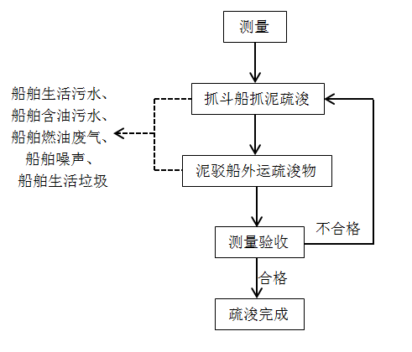  附图2-3 疏浚施工工艺流程图  疏浚施工工艺：  1.测量  先采用测深仪结合RTK定位系统进行原地形测量、自动记录。测量时，在测量艇上安装可接受VHF差分信号的RTK移动站为测量艇导航定位，再在测量艇上安装测深仪测量水深，自动记录测量艇经过区域的坐标数据和水深数据，测量员同步记录水位变化数据。测量完成后，对水深数据、水位数据进行处理生成测量图，这样就可以直观而且准确地控制工程的施工。  竣工验收亦采用测深仪结合RTK定位系统进行浚后断面测量、自动记录。测量完成后，对水深数据、水位数据进行处理生成验收测量图，以供审查。疏浚前疏浚后测量图将作为验收及结算依据。  2.疏浚  选用4方抓斗船开挖、1000方泥驳半载装泥外运。由渔民通道一端向另一端开挖推进，高潮位时，船机驶入开挖点趁高潮开挖，低潮位时船舶退出疏浚区就近寻觅深水区停泊候潮，待下一个高潮再进入疏浚，按此方法有效的利用每一次高潮时间开挖。泥驳半载后，按规定航线运输疏浚物至指定地点卸料后返场。  船机具体操作方法如下：自航泥驳拖带挖泥船驶入作业区域后，抓斗船用事先设置的标志进行粗定位，船艏布设头锚两只，船艉布尾锚两只，呈反八字状(见图2-4)，锚缆长度为100~200m，底质差时宜长一些，然后用GPS重新定位，通过调整锚链来移动船体，校正船位，确认开挖位置。  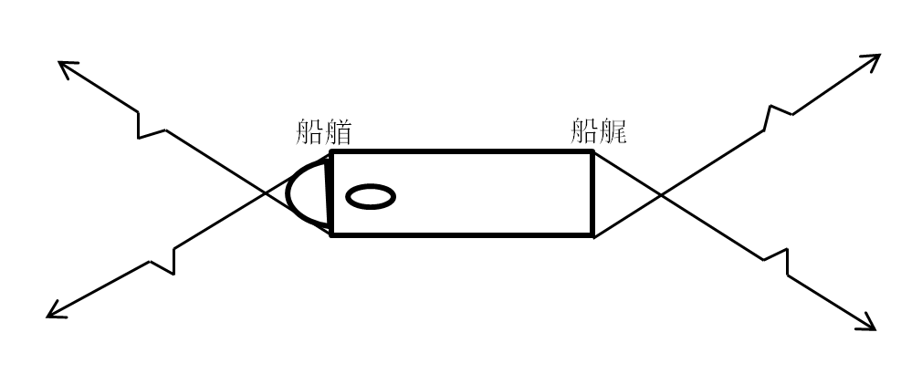  附图2-4 抛锚展布示意图  作业时泥驳泊靠于抓斗船旁，挖出的疏浚物卸放靠在一旁的泥驳舱内，泥驳半载后启航趁潮出场开往倾倒区抛卸，抓斗船操作过程为：张开空泥斗抛入开挖点→闭斗切入→提升重斗→转动斗臂将重斗移到泥驳上方→开斗卸泥→反向转动斗臂→再将空斗抛入开挖点。抓斗船挖泥示意图如图2-5：  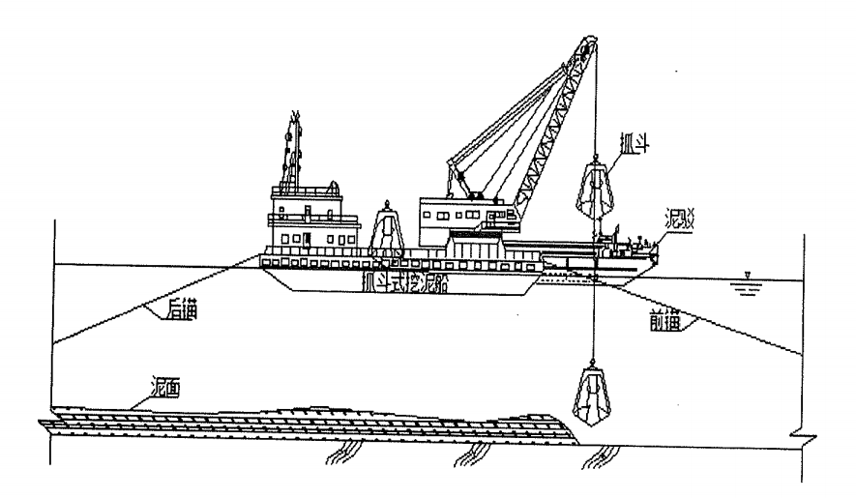  附图2-5 抓斗船挖泥示意图  施工采用分区、分层、分条施工，根据抓斗挖泥船宽度分条，条与条之间重叠1m，根据移船锚缆长度确定分区长度。挖泥船排斗的顺序和间距要根据土质情况和泥层厚度而定，通常排斗顺序是从离泥驳远的一边向靠泥驳一边，逐渐挖至已挖部分堑口为止，排斗间距原则是若土质稀软、泥层又薄，排斗间距宜大些，土质较硬，泥层厚度又厚，排斗间距宜小些。挖泥采取扇形开挖，控制好下抓斗的间距，一般重叠约1/3的斗宽度。开挖边坡以设计边坡为准，坡顶线位置随不同的泥层厚度变化，施工现场必须根据设计图纸和实际地形进行灵活调整，计算出每层的挖宽和挖深后进行开挖，边坡采用阶梯式开挖，按照“下超上欠，超欠平衡”的原则进行控制，达到设计边坡的要求。  3.检测及验收  渔民通道疏浚施工按《疏浚与吹填工程施工规范》(JTS207-2012)的有关规定执行，其工程质量应满足《水运工程质量检验标准》(JTS257-2008):  （1）设计底边线以内水域严禁存在浅点，设计底边线以内水域的开挖范围应满足设计要求，开挖断面不应小于设计开挖断面；  （2）边坡的开挖范围和坡度应满足设计要求。  按设计要求，遇基岩时，疏浚底标高以基岩标高为准（本项目不涉及炸礁）。  二、施工周期  考虑船机维护等其他因素影响，按每30天有效作业22天计算工期，同时受潮汐影响时间利用率，则工期约为7个月；考虑台风影响，在每年9-12月每月影响1周时间，则工期需增加1个月，则总工期为8个月。
其他 | 无

三、生态环境质量现状、保护目标及评价标准
生态环境现状  生态环境现状  生态环境现状  生态环境现状  生态环境现状  生态环境现状  生态环境现状  生态环境现状  生态环境现状  生态环境现状  生态环境现状  生态环境现状 | 根据《防城港市国土空间总体规划（2021-2035年）》，本项目位于工矿通信用海和排污区。  一、环境空气质量现状  本项目环境空气功能区为二类功能区，环境空气质量执行《环境空气质量标准》（GB3095-2012）及其修改单的二级标准限值。  （1）区域达标现状  根据《自治区生态环境厅关于通报2024年设区城市及各县(市、区)环境空气质量的函》（桂环函〔2025〕66号），2024年防城港市六项基本污染物均符合《环境空气质量标准》（GB3095-2012）及其修改单的二级标准限值（见表3-1），因此，项目所在区域属于达标区。  表3-1 区域环境空气质量现状评价表  （2）环境空气现状  根据广西防城港生态环境局网站发布的《2025年8月防城港市生态环境质量状况》港口区中常规污染物（PM₁₀、PM_{2.5}、SO₂、NO₂、CO、O₃）监测数据作为本项目基本污染物环境质量现状数据，评价项目所在区域环境空气质量现状。  表3-2 防城港市防城区空气质量现状评价表  综上，本项目所在区域环境空气质量达标。  二、声环境质量现状  根据《防城港市城区声环境功能区划分方案（2023年修订版）》，本项目位于海域，不在区划范围内，施工区域周边不存在声环境保护目标，项目无运营期，故不对声环境功能区划分进行评价。  三、海洋环境质量现状  广西防城港核电有限公司委托中国科学院南海海洋研究所于2024年3月在红沙核电站周边海域进行了海洋环境质量现状的调查，调查时间为2024年3月2日~10日，共布设24个水质站位、12个海洋沉积物站位、14个海洋生态站位、6条潮间带生物调查断面。根据《环境影响评价技术导则 海洋生态环境》（HJ1409-2025），三级评价海洋生态环境现状调查中海水水质现状调查站位≥2个，沉积物及生态未做要求，故本次引用2024年3月春季调查中项目周边6个水质调查站位、3个沉积物调查站位、4个生态调查站位及2条潮间带生物调查断面现状数据进行现状评价，调查内容详见下表。  表3-3 调查站位表  表3-4 潮间带生物调查断面  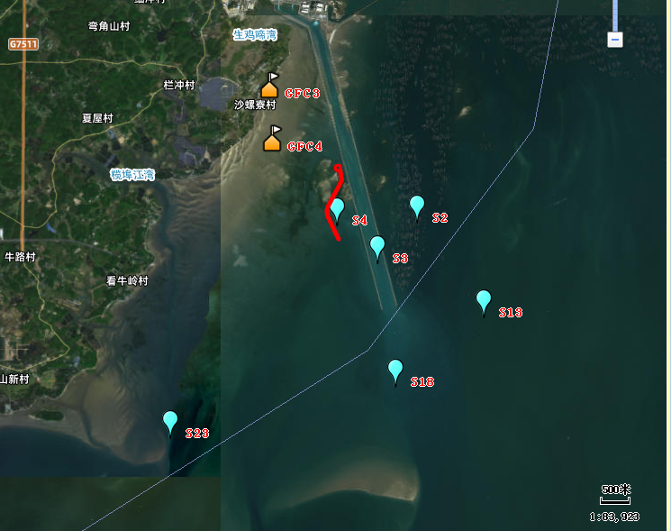  项目临时用海位置  附图3-1 调查站位图  根据《广西近岸海域环境功能区划调整方案（2023）》（详见表3-5），确定本次现状调查区域执行水质标准为《海水水质标准》（GB3097-1997）中第二类、第三类、第四类海水水质标准。  表3-5 《广西近岸海域环境功能区划调整方案（2023）》节选  1.海水水质现状调查  表3-6 海水水质调查结果表（2024年3月）  续表3-6  采用单因子标准指数法对海水水质环境进行评价，从表3-7中可以看出，各评价因子均符合所在功能区的海水水质标准要求，水质状况良好。  表3-7 海水水质标准指数统计表（2024年3月）  2.海洋沉积物现状调查  表3-8 沉积物调查结果表（2024年3月）  续表3-8  上述调查数据无异常。  3.海洋生态环境现状调查  中国科学院南海海洋研究所在2024年3月对红沙核电站周边海域进行的海洋生态环境调查。  （1）叶绿素a和初级生产力  表3-10 叶绿素a和初级生产力调查结果（2024年3月）  采用营养状态指数（TSI）对叶绿素a含量进行评价，评价标准：TSI<37为贫营养型；38<TSI<53为中营养型；TSI>54为富营养型。TSI值小则水质较好，反之则水质较差。从表3-11中可以看出，4个站位的水体营养状态指数均值22.34，为贫营养型。  表3-11 水体营养状态指数表（2024年3月）  （2）浮游植物  本次调查共鉴定出浮游植物77种，其中硅藻种类为最大类群，共69种，其次为甲藻5种，蓝藻2种，绿藻1种。本次调查海域主要优势藻种为密联角毛藻、念珠直链藻、拟银币直链藻、威氏圆筛藻、奇异棍形藻、粗根管藻和真枝藻。  表3-12 各站浮游植物丰度（×10⁴ind/m³）及其组成（2024年3月）  生物评价采用生物多样性指数（H′）（Shannon-Weiver种类多样性指数）法，一般认为H′越高代表当地生境环境越好，其中H′≥3.0时，生境质量等级为优良；2.0≤H′＜3.0时，生境质量等级为一般；1.0≤H′＜2.0时，生境质量等级为差；H′<1.0时，生境质量等级为极差。同时结合均匀度进行评价。  表3-13 浮游植物生态评价指数表（2024年3月）  根据表中数据得出，调查海区浮游植物生物多样性指数平均值为1.53，生境质量等级为差，调查海区浮游植物均匀度平均值为0.46，总体均匀度不高。  （3）浮游动物  本次调查共发现浮游动物共计35种（类），分属于5大类，其中水母类3种，枝角类1种，桡足类15种，端足类2种，十足类1种，被囊动物1种，毛颚类4种，浮游幼体类7种。浮游动物的优势种是长尾类溞状幼虫、短尾类溞状幼虫和双生水母。具体浮游动物名录见表3-14。  表3-14 浮游动物名录  2024年3月的浮游动物数量分布见表3-15。  表3-15 浮游动物丰度和生物量分布（2024年3月）  评价方法同浮游植物相同。  表3-16 浮游动物生态评价指数表（2024年3月）  从表中数据可以看出，浮游动物生物多样性指数平均值为1.67，总体生物多样性不高，生境质量等级差，最大值为2.25，最小值为1.21；均匀度指数平均值为0.71，总体生物均匀度不高，最大值为0.94，最小值为0.49。  （4）底栖生物  共采集到底栖动物68种，其中以环节动物所占种数最多，有35种，占总种数51.47%；其次为节肢动物有19种，占27.94%；软体动物有7种，占10.29%；棘皮动物和其他动物分别有2种和5种，分别占2.94%和7.35%；优势种为寡鳃齿吻沙蚕和丝鳃虫。底栖动物种类名录见表3-17。  表3-17 底栖生物种类名录  2024年3月的大型底栖动物的生物密度和生物量见表3-18。  表3-18 大型底栖动物密度和生物量分布（2024年3月）  对物种数大于1的站点进行生物多样性统计，生物多样性评价方法同浮游植物。具体见表3-19。调查海区底栖生物生物多样性指数平均值为2.24，生境质量等级为一般，调查海区底栖生物均匀度平均值为0.95，总体分布均匀。  表3-19 各站生物多样性指数（2024年3月）  （5）潮间带生物  潮间带生物调查共布设两条断面，位置详见表3-4。本次调查采集到潮间带动物，经鉴定共有40种，其中软体动物23种，占57.50%；节肢动物8种，占20.00%；环节动物6种，占15.00%；其它生物3种，占7.50%。潮间带生物种类名录见表3-20。  表3-20 潮间带生物种类名录（2024年3月）  2024年3月各断面潮间带生物密度和生物量分布见表3-21。  表3-21 各调查站位种数、密度和生物量（2024年3月）  各断面生物多样性评价结果见表3-22。  表3-22 各断面生物多样性指数（2024年3月）  （6）鱼卵、仔鱼  本次调查共鉴定出鱼卵7种（含未定种），仔鱼3种。鱼卵、仔鱼种类组成见表3-23。  表3-23 鱼卵、仔鱼生物种类名录  2024年3月的鱼卵、仔鱼分布见表3-24。  表3-24 鱼卵、仔鱼密度分布（2024年3月）
  污染物 | 年评价指标 | 平均浓度  （μg/m³） | 标准限值（μg/m³） | 占标率％ | 达标情况
  SO₂ | 年平均质量浓度 | 7 | 60 | 11.7 | 达标
  NO₂ | 年平均质量浓度 | 17 | 40 | 42.5 | 达标
  PM_{2.5} | 年平均质量浓度 | 21.8 | 35 | 62.3 | 达标
  PM₁₀ | 年平均质量浓度 | 40 | 70 | 57.1 | 达标
  CO | 24小时平均第95位百分位数 | 1000 | 4000 | 25.0 | 达标
  O₃ | O₃日最大8h平均第90百分位数 | 126 | 160 | 78.8 | 达标
  污染物 | 年评价指标 | 现状浓度  µg/m³ | 评价标准  µg/m³ | 占标率% | 达标情况
  SO₂ | 年平均质量浓度 | 5 | 60 | 8.3 | 达标
  NO₂ | 年平均质量浓度 | 13 | 40 | 32.5 | 达标
  PM_{2.5} | 年平均质量浓度 | 13 | 35 | 37.1 | 达标
  PM₁₀ | 年平均质量浓度 | 25 | 70 | 35.7 | 达标
  CO | 24小时平均第95位百分位数 | 600 | 4000 | 15.0 | 达标
  O₃ | O₃日最大8h平均第90百分位数 | 90 | 160 | 56.3 | 达标
  序号 | 站号 | 经度 | 纬度 | 监测内容
  1 | S2 |  |  | 水质、沉积物、渔业资源、生态
  2 | S3 |  |  | 水质
  3 | S4 |  |  | 水质、沉积物、渔业资源、生态
  4 | S13 |  |  | 水质
  5 | S18 |  |  | 水质、渔业资源、生物
  6 | S23 |  |  | 水质、沉积物、渔业资源、生物
  序号 | 断面 | 经度 | 纬度
  1 | GFC3
  2 | GFC4
  行政区 | 调查站位 | 环境功能区名称及代码 | 主导功能 | 水质保护目标
  防城港 | S4 | 红沙工业用海区（GX073CⅢ） | 主导功能为核电温排水及工业用海，属三类环境功能区 | 第三类
  防城港 | S2、S3、S13、S18 | 红沙排污混合区（GX074DⅣ） | 主导功能为港口、工业、生活、核电温排水排污用海，属四类环境功能区 | 第四类（除水温外）
  防城港 | S23 | 揽埠江口渔业用海区（GX076BⅡ） | 主导功能为鱼类、对虾等海产品养殖、增殖及捕捞用海，属二类环境功能区 | 第二类
  站位 | 层次  （m） | 透明度  (m) | 水温  （℃） | 盐度  （‰） | 余氯  mg/L | pH | 溶解氧  (mg/L)
  S2 | 表
  S2 | 底
  S3 | 表
  S3 | 底
  S4 | 表
  S4 | 底
  S13 | 表
  S13 | 底
  S18 | 表
  S18 | 底
  S23 | 表
  S23 | 底
  站位 | 层次  （m） | 氨氮  (mg/L) | 硝酸盐  (mg/L) | 亚硝酸盐  (mg/L) | 活性磷酸盐(mg/L) | COD  (mg/L) | SS  (mg/L)
  S2 | 表
  S2 | 底
  S3 | 表
  S3 | 底
  S4 | 表
  S4 | 底
  S13 | 表
  S13 | 底
  S18 | 表
  S18 | 底
  S23 | 表
  S23 | 底
  站位 | 层次  （m） | pH | 溶解氧 | 无机氮 | 活性磷酸盐 | 化学需氧量
  S2 | 表
  S2 | 底
  S3 | 表
  S3 | 底
  S4 | 表
  S4 | 底
  S13 | 表
  S13 | 底
  S18 | 表
  S18 | 底
  S23 | 表
  S23 | 底
  超标率（%）
  站号 | Ra-226  (Bq/kg) | Cs-137  (Bq/kg) | 总β  (Bq/kg) | Sr-90  (Bq/kg) | 总铀  (Bq/kg) | H-3  (Bq/kg)
  S3
  S4
  S23
  站号 | Cs-134  (Bq/kg) | Co-58  (Bq/kg) | Mn-54  (Bq/kg) | Co-60  (Bq/kg) | Fe-59  (Bq/kg) | Ag-110m  (Bq/kg) | Zn-65  (Bq/kg)
  S3
  S4
  S23
  站位 | 叶绿素a（mg/m³） |  | 初级生产力mgC（m²·d）
  站位 | 表层 | 底层 | 初级生产力mgC（m²·d）
  S2
  S4
  S18
  S23
  最小值
  最大值
  平均值
  站位 | 层次 | TSI
  S2 | 表
  S2 | 底
  S4 | 表
  S4 | 底
  S18 | 表
  S18 | 底
  S23 | 表
  S23 | 底
  平均值
  站号 | 硅藻门 |  | 甲藻门 |  | 其他 |  | 合计
  站号 | 丰度 | 百分比% | 丰度 | 百分比% | 丰度 | 百分比% | 合计
  S2
  S4
  S18
  S23
  最大值
  最小值
  平均值
  站号 | 香农-维纳指数（H′） | 均匀度（J）
  S2
  S4
  S18
  S23
  最大值
  最小值
  平均值
  序号 | 类群 | 中文名 | 拉丁文名
  1 | 水母类
  2 | 水母类
  3 | 水母类
  4 | 枝角类
  5 | 桡足类
  6 | 桡足类
  7 | 桡足类
  8 | 桡足类
  9 | 桡足类
  10 | 桡足类
  11 | 桡足类
  12 | 桡足类
  13 | 桡足类
  14 | 桡足类
  15 | 桡足类
  16 | 桡足类
  17 | 桡足类
  18 | 桡足类
  19 | 桡足类
  20 | 介形类
  21 | 端足类
  22 | 端足类
  23 | 十足类
  24 | 毛颚动物
  25 | 毛颚动物
  26 | 毛颚动物
  27 | 毛颚动物
  28 | 被囊动物
  29 | 浮游幼体
  30 | 浮游幼体
  31 | 浮游幼体
  32 | 浮游幼体
  33 | 浮游幼体
  34 | 浮游幼体
  35 | 浮游幼体
  站位 | 生物量(mg/m³) | 个体密度（ind/m³）
  S2
  S4
  S18
  S23
  最大值
  最小值
  平均值
  站位 | 香农-维纳指数（H′） | 均匀度（J）
  S2
  S4
  S18
  S23
  最大值
  最小值
  平均值
  序号 | 类别 | 中文名 | 拉丁名
  1 | 纽形动物门
  2 | 星虫动物门
  3 | 螠虫动物门
  4 | 环节动物门
  5 | 环节动物门
  6 | 环节动物门
  7 | 环节动物门
  8 | 环节动物门
  9 | 环节动物门
  10 | 环节动物门
  11 | 环节动物门
  12 | 环节动物门
  13 | 环节动物门
  14 | 环节动物门
  15 | 环节动物门
  16 | 环节动物门
  17 | 环节动物门
  18 | 环节动物门
  19 | 环节动物门
  20 | 环节动物门
  21 | 环节动物门
  22 | 环节动物门
  23 | 环节动物门
  24 | 环节动物门
  25 | 环节动物门
  26 | 环节动物门
  27 | 环节动物门
  28 | 环节动物门
  29 | 环节动物门
  30 | 环节动物门
  31 | 环节动物门
  32 | 环节动物门
  33 | 环节动物门
  34 | 环节动物门
  35 | 环节动物门
  36 | 环节动物门
  37 | 环节动物门
  38 | 环节动物门
  39 | 软体动物门
  40 | 软体动物门
  41 | 软体动物门
  42 | 软体动物门
  43 | 软体动物门
  44 | 软体动物门
  45 | 软体动物门
  46 | 节肢动物门
  47 | 节肢动物门
  48 | 节肢动物门
  49 | 节肢动物门
  50 | 节肢动物门
  51 | 节肢动物门
  52 | 节肢动物门
  53 | 节肢动物门
  54 | 节肢动物门
  55 | 节肢动物门
  56 | 节肢动物门
  57 | 节肢动物门
  58 | 节肢动物门
  59 | 节肢动物门
  60 | 节肢动物门
  61 | 节肢动物门
  62 | 节肢动物门
  63 | 节肢动物门
  64 | 节肢动物门
  65 | 棘皮动物门
  66 | 棘皮动物门
  67 | 脊索动物门
  68 | 脊索动物门
  站号 | 密度（ind/m²） | 生物量(g/m²)
  S2
  S4
  S18
  S23
  平均
  序号 | 站号 | 香农-维纳指数  （H′） | 均匀度指数  （J） | 种类数（S）
  1 | S2
  2 | S4
  3 | S18
  4 | S23
  最大值
  最小值
  平均值
  序号 | 类别 | 种类 | 拉丁名
  1 | 刺胞动物门
  2 | 扁形动物门
  3 | 纽形动物门
  4 | 环节动物门
  5 | 环节动物门
  6 | 环节动物门
  7 | 环节动物门
  8 | 环节动物门
  9 | 环节动物门
  10 | 软体动物门
  11 | 软体动物门
  12 | 软体动物门
  13 | 软体动物门
  14 | 软体动物门
  15 | 软体动物门
  16 | 软体动物门
  17 | 软体动物门
  18 | 软体动物门
  19 | 软体动物门
  20 | 软体动物门
  21 | 软体动物门
  22 | 软体动物门
  23 | 软体动物门
  24 | 软体动物门
  25 | 软体动物门
  26 | 软体动物门
  27 | 软体动物门
  28 | 软体动物门
  29 | 软体动物门
  30 | 软体动物门
  31 | 软体动物门
  32 | 软体动物门
  33 | 节肢动物门
  34 | 节肢动物门
  35 | 节肢动物门
  36 | 节肢动物门
  37 | 节肢动物门
  38 | 节肢动物门
  39 | 节肢动物门
  40 | 节肢动物门
  断面 | 潮区 | 密度（ind/m²） | 生物量（g/m²）
  GFC3 | 高
  GFC3 | 中
  GFC3 | 低
  GFC4 | 高
  GFC4 | 中
  GFC4 | 低
  平均值
  断面 | 香农-维纳指数（H′） | 均匀度指数（J） | 种类数（S）
  GFC3
  GFC4
  平均值
  序号 | 中文名 | 拉丁名
  1
  2
  3
  4
  5
  6
  7
  站位 | 鱼卵密度（ind/m³） | 仔鱼密度（ind/m³）
  S2
  S4
  S18
  S23
  最大值
  最小值
  平均值
与项目有关的原有环境污染和生态破坏问题 | 项目占用海域位于防城港核电一期工程排水明渠中段西侧海域，海域周边为工矿通信用海、渔业用海区及排污区，一期排水明渠另一侧分布有养殖区，这些养殖区与项目位置之间一期排水明渠阻隔，因养殖产生的污染对本项目所在海域影响较小。  本项目为新建项目，无原有环境污染和生态破坏问题。
生态环境保护目标 | 根据《环境影响评价技术导则 海洋生态环境》（HJ1409-2025），航道类项目穿越非生态敏感区时，以线路中心线向两侧和两端外延1km为参考评价范围。  声环境：项目位于海上，周边不存在声环境保护目标。  地表水环境：周边500m范围内无珍稀野生动植物保护目标、无饮用水源保护区、饮用水取水口等水环境保护目标。  红树林：项目西北面2km、西面2km处有红树林，根据广西红树林资源保护规划布局图，该红树林位于限制开发建设的红树林区域，涉及沙螺寮村周边红树林面积45.2亩，主要种类为白骨壤和秋茄。  项目东面900m处为渔业养殖区域。
评价标准  评价标准  评价标准  评价标准  评价标准 | 一、环境质量标准  1.环境空气质量标准  《环境空气质量标准》（GB3095-2012）及其修改单的二级标准限值，具体标准值详见表3-25。  表3-25 《环境空气质量标准》（GB3095-2012）  2.地表水环境质量标准  项目周边最近地表水为红沙工业用海区（GX073CⅢ）、红沙排污混合区（GX074DⅣ），水质保护目标为《海水水质标准》（GB3097-1997）第三、四类标准。具体标准值见表3-26。  表3-26 《海水水质标准》（GB3097-1997）  3.声环境质量标准  根据《防城港市城区声环境功能区划分方案（2023年修订版）》，本项目位于海域，不在区划范围内，海域无声环境功能区划分。  4.海洋沉积物质量标准  沉积物执行标准为《海洋沉积物质量》（GB18668-2002）中第一类海洋沉积物质量标准，具体详见表3-27。  表3-27 《海洋沉积物质量》（GB18668-2002）  5.海洋生物质量标准  海洋生物质量执行标准为《海洋生物质量》（GB18421-2001）中海洋贝类生物质量标准第一类，具体详见表3-28。  表3-28 海洋贝类生物质量标准（鲜重） 单位：mg/kg  本项目为渔民通道疏浚工程，位于海上，不涉及土壤、地下水环境。  二、施工期排放标准  1.废气  本项目施工期施工船舶产生的废气排放执行《船舶发动机排气污染物排放限值及测量方法（中国第一、二阶段）》（GB15097-2016）排放限值，见表3-29、3-30。  表3-29 《船舶发动机排气污染物排放限值及测量方法（中国第一、二阶段）》（GB15097-2016）船机排气污染物第一阶段排放限值  表3-30 《船舶发动机排气污染物排放限值及测量方法（中国第一、二阶段）》（GB15097-2016）船机排气污染物第二阶段排放限值  2.废水  本项目船舶含油污水和船舶生活污水执行《船舶水污染物排放控制标准》（GB3552-2018）中含油污水和生活污水排放控制要求，详见表3-31。  表3-31 《船舶水污染物排放控制标准》（GB3552-2018）船舶含油污水、生活污水排放控制要求  项目施工期使用船舶有400总吨以上和400总吨以下船舶，船舶含油污水执行“达标排放（油污水处理装置出水口处石油类≤15mg/L，排放在船舶航行中进行）或收集并排入接收设施”控制要求，本项目船舶均设有专门的污水收集装置，含油污水经收集后，靠岸由有资质的船舶服务公司接收处理；施工船舶施工范围属于距最近陆地3海里以内（含）的海域，船舶生活污水“应采用船载收集装置收集，排入接收设施或利用船载生活污水处理设施处理”，本项目船舶生活污水采用船载收集装置收集，靠岸后由有资质的船舶服务公司接收处理。故施工船舶废水符合排放控制要求。  本项目施工期员工陆地生活污水由移动厕所收集，委托相关资质的服务单位处置。  3.噪声  本项目施工场界噪声执行《建筑施工场界环境噪声排放标准》（GB12523-2011），见表3-32。  表3-32 《建筑施工场界环境噪声排放标准》单位：dB（A）  4.固体废物  本项目船舶垃圾执行《船舶水污染物排放控制标准》（GB3552-2018）中船舶垃圾排放控制要求，详见表3-33。  表3-33 《船舶水污染物排放控制标准》（GB3552-2018）船舶垃圾排放控制要求  本项目船舶垃圾主要为船舶上施工人员生活垃圾，在船舶上收集，靠岸后与陆地施工人员生活垃圾一起交由环卫部门处置，符合排放控制要求。  三、运营期排放标准  项目为渔民通道疏浚工程，疏浚验收完成后即终止，不存在运营期。
  污染物名称 | 平均时间 | 浓度限值（μg/m³）
  SO₂ | 24小时平均值 | 150
  SO₂ | 1小时平均值 | 500
  NO₂ | 24小时平均值 | 80
  NO₂ | 1小时平均值 | 200
  PM₁₀ | 24小时平均值 | 150
  PM_{2.5} | 24小时平均值 | 75
  O₃ | 1小时平均值 | 200
  CO | 24小时平均值 | 4000
  CO | 1小时平均值 | 10000
  项目 | 第三类 | 第四类
  pH | 6.8~8.8
  SS | 人为增加的量≤100 | 人为增加的量≤150
  DO＞ | 4 | 3
  COD≤ | 4 | 5
  无机氮≤ | 0.40 | 0.50
  活性磷酸盐 ≤ | 0.030 | 0.045
  Pb≤ | 0.010 | 0.050
  Cu≤ | 0.050 | 0.050
  Zn≤ | 0.10 | 0.50
  Cd≤ | 0.050 | 0.050
  Cr ≤ | 0.20 | 0.50
  石油类≤ | 0.30 | 0.50
  Hg≤ | 0.0002 | 0.0005
  As≤ | 0.050 | 0.050
  序号 | 项目 | 第一类
  1 | 汞 | ≤0.20×10⁻⁶
  2 | 镉 | ≤0.50×10⁻⁶
  3 | 铅 | ≤60.0×10⁻⁶
  4 | 锌 | ≤150×10⁻⁶
  5 | 铜 | ≤35.0×10⁻⁶
  6 | 铬 | ≤80.0×10⁻⁶
  7 | 砷 | ≤20.0×10⁻⁶
  8 | 有机碳 | ≤2.0×10⁻⁶
  9 | 硫化物 | ≤300.0×10⁻⁶
  10 | 石油类 | ≤500.0×10⁻⁶
  序号 | 项目 | 第一类
  1 | 总汞 | ≤0.05
  2 | 镉 | ≤0.2
  3 | 铅 | ≤0.1
  4 | 砷 | ≤1.0
  5 | 铜 | ≤10
  6 | 铬 | ≤0.5
  7 | 锌 | ≤20
  8 | 石油烃 | ≤15
  船机类型 | 单缸排气量  （SV）（L/缸） | 额定净功率（P）（kW） | CO  （g/kWh） | HC+NO_{X}  （g/kWh） | CH₄^{（1）}  （g/kWh） | PM  （g/kWh）
  第  1  类 | SV＜0.9 | P≥37 | 5.0 | 7.5 | 1.5 | 0.40
  第  1  类 | 0.9≤SV＜1.2 |  | 5.0 | 7.2 | 1.5 | 0.30
  第  1  类 | 1.2≤SV＜5 |  | 5.0 | 7.2 | 1.5 | 0.20
  第  2  类 | 5≤SV＜15 |  | 5.0 | 7.8 | 1.5 | 0.27
  第  2  类 | 15≤SV＜20 | P＜3300 | 5.0 | 8.7 | 1.6 | 0.50
  第  2  类 | 15≤SV＜20 | P≥3300 | 5.0 | 9.8 | 1.8 | 0.50
  第  2  类 | 20≤SV＜25 |  | 5.0 | 9.8 | 1.8 | 0.50
  第  2  类 | 25≤SV＜30 |  | 5.0 | 11.0 | 2.0 | 0.50
  （1）仅适用于NG（含双燃料）船机。
  船机类型 | 单缸排气量  （SV）（L/缸） | 额定净功率（P）（kW） | CO  （g/kWh） | HC+NO_{X}  （g/kWh） | CH₄^{（1）}  （g/kWh） | PM  （g/kWh）
  第  1  类 | SV＜0.9 | P≥37 | 5.0 | 5.8 | 1.0 | 0.3
  第  1  类 | 0.9≤SV＜1.2 |  | 5.0 | 5.8 | 1.0 | 0.14
  第  1  类 | 1.2≤SV＜5 |  | 5.0 | 5.8 | 1.0 | 0.12
  第  2  类 | 5≤SV＜15 | P＜2000 | 5.0 | 6.2 | 1.2 | 0.14
  第  2  类 | 5≤SV＜15 | 2000≤P＜3700 | 5.0 | 7.8 | 1.5 | 0.14
  第  2  类 | 5≤SV＜15 | P≥3700 | 5.0 | 7.8 | 1.5 | 0.27
  第  2  类 | 15≤SV＜20 | P＜2000 | 5.0 | 7.0 | 1.5 | 0.34
  第  2  类 | 15≤SV＜20 | 2000≤P＜3300 | 5.0 | 8.7 | 1.6 | 0.50
  第  2  类 | 15≤SV＜20 | P≥3300 | 5.0 | 9.8 | 1.8 | 0.50
  第  2  类 | 20≤SV＜25 | P＜2000 | 5.0 | 9.8 | 1.8 | 0.27
  第  2  类 | 20≤SV＜25 | P≥2000 | 5.0 | 9.8 | 1.8 | 0.50
  第  2  类 | 25≤SV＜30 | P＜2000 | 5.0 | 11.0 | 2.0 | 0.27
  第  2  类 | 25≤SV＜30 | P≥2000 | 5.0 | 11.0 | 2.0 | 0.50
  （1）仅适用于NG（含双燃料）船机。
  污水类别 | 船舶类别/排放水域 |  | 排放控制要求
  机器处所含油污水 | 400总吨及以上船舶 |  | 自2018年7月1日起，达标排放（油污水处理装置出水口处石油类≤15mg/L，排放在船舶航行中进行）或收集并排入接收设施。
  机器处所含油污水 | 400总吨以下船舶 |  | 自2018年7月1日起，达标排放（油污水处理装置出水口处石油类≤15mg/L，排放在船舶航行中进行）或收集并排入接收设施。
  船舶  生活污水 | 400总吨及以上船舶，400总吨以下且经核定许可载运15人及以上的船舶 | 距最近陆地3海里以内（含）的海域 | 自2018年7月1日起，应采利用船载收集装置收集，排入接收设施或利用船载生活污水处理设施处理，根据船舶类别和安装生活污水处理装置的时间，处理达标排放。
  船舶  生活污水 | 400总吨及以上船舶，400总吨以下且经核定许可载运15人及以上的船舶 | 3海里＜距最近陆地间距离≤12海里的海域 | 自2018年7月1日起，同时满足下列条件：  （1）使用设备打碎固形物和消毒后排放；  （2）船速不低于4节，且生活污水排放速率不超过相应船速下的最大允许排放速率。
  船舶  生活污水 | 400总吨及以上船舶，400总吨以下且经核定许可载运15人及以上的船舶 | 距最近陆地间距离＞12海里的海域 | 自2018年7月1日起，船速不低于4节，且生活污水排放速率不超过相应船速下的最大允许排放速率。
  船舶  生活污水 | 在饮用水水源保护区内，不得排放生活污水，并按规定控制措施进行记录。
  噪声限值
  昼间 | 夜间
  70 | 55
  垃圾类别 | 排放控制要求
  塑料废弃物、废弃食用油、生活废弃物、焚烧炉灰渣、废弃渔具和电子垃圾 | 收集并排入接收设施
  食品废弃物 | 在距最近陆地3海里以内（含）的海域，应收集并排入接收设施；在距最近陆地3海里至12海里（含）的海域，粉碎或磨碎至直径不大于25mm后方可排放；在距最近陆地12海里以外的海域可以排放。
  货物残余物 | 在距最近陆地12海里以内（含）的海域，应收集并排入接收设施；在距最近陆地12海里以外的海域，不含危害海洋环境物质的货物残余物方可排放。
  动物尸体 | 在距最近陆地12海里以内（含）的海域，应收集并排入接收设施；在距最近陆地12海里以外的海域可以排放。
  货仓、甲板和外表面清洗水 | 其含有的清洁剂或添加剂不属于危害海洋环境物质的方可排放；其他操作废弃物应收集并排入接收设施。
  对于不同类别船舶垃圾的混合垃圾 | 应同时满足所含每一类船舶垃圾的排放控制要求
其他 | 本项目废水均委托有资质的专业单位处置，因此不设置废水总量控制指标。  本项目主要废气污染物为SO₂和NO_{X}，项目总量控制指标为NO_{X}：5.71t/a。

四、生态环境影响分析
施工期生态环境影响分析  施工期生态环境影响分析  施工期生态环境影响分析  施工期生态环境影响分析  施工期生态环境影响分析  施工期生态环境影响分析  施工期生态环境影响分析  施工期生态环境影响分析  施工期生态环境影响分析 | 一、施工期地表水环境影响分析  本项目施工期主要废水：  ①本项目施工期使用船舶有4m³抓斗船、1000m³泥驳船、120HP锚艇，产生船舶含油污水和船舶生活污水；  ②临时办公区工作人员生活污水；  ③疏浚施工过程中，抓斗船挖取泥沙过程对水下造成的扰动，会产生悬浮物影响周边水环境。  1.船舶含油污水和船舶生活污水  根据《水运工程环境保护设计规范》（JTS149-2018），船舶污水产生量指标见表4-1。经估算，施工期共产生船舶生活污水334.8t，油污水59.4t。  表4-1 船舶定员及污水产生量  本项目施工期间的施工船舶含油污水和船员生活污水由船上专门的污水收集装置收集，收集后存储在密封桶内，交由具有资质的船舶服务公司接收处理。施工期间船舶生活污水和船舶含油污水不会对项目所处区域水域水质产生不良影响。  2.岸上工作人员生活污水  本项目在岸上搭建临时办公区，每天最多4个工作人员在岗，办公区不提供食宿，有效工作时间为154d，参考《第二次全国污染源普查 生活污染源产排污系数手册2019年4月》，防城港市属于五区一般城市，镇区人均日生活用水量117L/d，折污系数为0.8，故整个施工期生活用水量为72.1t，生活污水量为57.7t。工作人员每天生活污水由移动式厕所收集后，委托有资质的单位处置，不会对水环境造成影响。  3.悬浮泥沙  泥沙疏浚施工过程中，采用4m³抓斗船开挖，开挖过程产生较多悬浮物，开挖效率约为120m³/h，悬浮泥沙主要发生在抓斗上下作业过程，悬浮物发生量按抓泥量的10％计，则悬浮物平均发生率为6kg/s（悬浮物密度按1800kg/m³计）。为减少悬浮泥沙扩散对现状红树林、养殖区的影响，在施工范围内设置防污帘，防污帘是既可渗透水又能阻挡细粒悬浮固体的垂直屏蔽，从水表边向下延伸到一定水深，防止悬浮物以及浑浊水向外扩散，降低疏浚物悬浮物扩散距离，促使悬浮物沉降，施工区域为面源污染源，根据《疏浚施工悬浮物防扩散材料的研发及应用》（王苗苗等，2020年11月），经过防污帘的拦截后悬浮泥沙拦截率可达86.3%，使用防污帘后悬浮物浓度可由408mg/L降至56mg/L，为有效技术。  类比《防城港市京岛陆岛运输航道工程项目海洋环境影响报告书》，疏浚施工期船舶主要为1000m³耙吸式挖泥船和4m³的抓斗船，悬浮泥沙源强为12.676kg/s，根据预测，施工引起的悬浮物主要在航道施工区域及其两侧扩散，大于10mg/L浓度增量的悬浮物包络面积为5.0591km²，最远扩散距离航道边缘为0.74km。项目渔民通道边缘0.74km范围内，无环境保护目标。  综上本项目疏浚施工过程产生的悬浮泥沙对所处区域水质产生影响较小。  二、施工期大气环境影响分析  根据本工程施工特点，工程施工期主要大气污染源为施工船舶燃油废气。  本项目的施工船舶4m³抓斗船、1000m³泥驳船、120HP锚艇、交通艇工作时耗油量，采用英国劳式船级社推荐的方法，即每1kW•h耗油量平均为231g，估算整个施工期间施工船舶耗油量322.2t。施工船舶燃油时SO₂产生系数约为0.002kg/kg，NOx产生系数约为0.01kg/kg。估算得出，本工程施工船舶废气中SO₂和NOx产生量分别为1.14t、5.71t。  表4-2 施工船舶废气排放量估算  本项目施工使用的船舶需符合《船舶发动机排气污染物排放限值及测量方法（中国第一、第二阶段）》（GB15097-2016）中的要求，项目施工期间船舶数量少，工程量不大，产生的NO_{X}和SO₂排放量很小，废气排放点随机械移动呈不固定式排放，在空气环境中经一定的距离自然扩散、稀释后，对周边环境空气影响较小。  三、施工期噪声环境影响分析  施工期噪声源来自施工船舶，主要为施工船舶机械噪声。  项目施工噪声视为点声源，即固定声源。其影响预测模型为：  式中：L_{p}(r)—预测点处声压级，dB；  L_{p}(r₀)—参考位置r₀处的声压级，dB。  r—预测点距声源的位置  r₀—参考位置距声源的位置  施工场界噪声执行《建筑施工场界环境噪声排放标准》（GB12523-2011）。  表4-3 施工船舶噪声预测结果  施工船舶噪声预测结果见表4-3，在距施工区64m处，船舶噪声衰减已满足《建筑施工场界环境噪声排放标准》（GB12523-2011）要求。项目位于海域，周边无声环境敏感点，因此施工期噪声影响较小，这种影响是暂时的，随着施工的结束而消失。  施工期间应按照《建筑施工场界环境噪声排放标准》（GB12532-2011）进行施工时间、施工噪声的控制，施工过程中应采取下列施工噪声防治措施：  （1）采用低声施工机械设备、加强设备维护保养、禁鸣等措施防止噪声污染。  （2）合理安排施工作业的时间，每天22点至次日晨6点禁止施工（因施工必要的除外）。在夜间施工必须向主管生态环境部门提出申请，获准后方可在指定日期内进行。  四、施工期固体废物环境影响分析  1.固体废物判定  根据《固体废物鉴别标准通则》（GB34330-2017），结合项目施工期各固体废物产生环节及主要成分，本项目固体废物判定见表4-4。  表4-4 固体废物判定  2.固体废物属性判定  根据《国家危险废物名录（2025年版）》、《固体废物分类与代码目录》（公告2024年第4号），固体废物属性判定见表4-5。  表4-5 固体废物属性判定  3.固体废物产生及处置情况  表4-6 固体废物污染源源强核算结果及相关参数一览表  4.管理要求  （1）生活垃圾  本项目船舶垃圾主要为船舶上施工人员生活垃圾，在船舶上收集，靠岸后与陆地工作人员生活垃圾一起交由环卫部门处置，并对垃圾堆放点进行消毒，杀灭害虫，以免散发恶、臭、滋生蚊蝇。  在加强管理，并在落实好各项污染防治措施和固体废物安全处置措施的前提下，本项目施工期产生的固体废物对周围环境的影响较小。  五、施工期海洋水文动力环境影响分析  疏浚工程会改变海床的地形，通道对水流阻力减小，潮汐涨落时更多水体通过，会导致通道内流速，同时增加纳潮量，可能会影响涨落潮。本项目疏浚长度1591m，疏浚本身是在现有通道上进行加深与拓宽，非开凿全新航道，不会产生一个强大的水流吸入口或排放口，与自然系统中的海湾、河口相比，其造成的改变是高度局部化的，不足以大规模改变区域性的潮流系统与纳潮量。且水动力影响具有随距离增加而迅速衰减的特性，疏浚通道内水流流速增加较为明显，离开通道水域，其能量就会迅速扩散、消耗，对于整个上游、下游及对岸的远场区域的水动力影响微弱。  综上，本项目的建设对当地水文动力环境影响较小。  六、施工期生态环境影响分析  （1）沉积物  施工期4m³抓斗船疏浚泥沙会产生悬浮泥沙，施工悬浮泥沙对水质影响包括两个方面：一是粒度较大的泥沙被扰动悬浮到上层水体后，经过较短距离的扩散即沉降，其沉降范围位于挖泥点附近，这部分泥沙对施工区外的沉积物基本没有影响；二是粒度较小的颗粒物进入水体而影响海水水质，并长时间悬浮于水体中，经过相对较长距离的扩散后再沉降。随着粒度较小的悬浮物的扩散及沉淀，从项目施工区域漂移的悬浮物将成为其所覆盖区域的新的表层沉积物。  施工时采取涨潮后施工的方式，以及采用防污帘将大部分悬浮物阻隔在施工海域，因此对疏浚施工区域之外的海域水质环境影响较小，对施工海域内沉积物环境影响较大，其影响范围也是局部和短期的，在施工完成后经过自然的自我恢复能力，影响会逐渐减少。  （2）底栖生物  施工期4m³抓斗船疏浚泥沙过程中，破坏了施工区域内底栖生物的生存环境，除少量活动能力强的动物逃往他处外，大部分种类将被覆盖。  参照《建设项目对海洋生物资源影响评价技术规程》（简称《规程》），按下述公式进行计算：  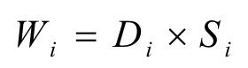  式中：  Wi—第i种生物资源受损量，单位为尾或个或千克（kg），在这里指底栖生物资源受损量。  Di—评估区域内第i种生物资源密度，单位为尾（个）每平方千米[尾（个）/km²]、尾（个）每立方千米[尾（个）/km3]或千克每平方千米（kg/km²）。在此为底栖生物密度。  Si—第i种生物占用的渔业水域面积或体积，单位为平方千米（km²）或立方千米（km³）。  根据调查结果，底栖生物平均生物量为1.191g/m²。  本项目疏浚占用底栖生物生境，疏浚开挖面积共78595.4m²。  则本项目工程临时占海导致的底栖生物永久损失量为：78595.4×1.191=93.6kg。  因此疏浚造成的底栖生物损失量为93.6kg，施工结束后无运营期，不占用底栖生物的生存环境，因此项目施工完毕后该处的底栖生物是可以缓慢恢复的，而且对当地底栖生物资源的影响在可接受范围内。  （3）潮间带生物  项目渔民通道疏浚工程范围内不涉及潮间带，不占用潮间带生物的生存环境，因此疏浚施工对潮间带生物的影响是可以接受的。  （4）游泳生物  施工不占用游泳生物的生存环境，根据生态环境质量现状调查可知，该处水域游泳生物较少，当水体受到扰动时，鱼、虾、蟹等游泳能力较强的海洋生物将主动逃避，因此在防污帘围合过程中大部分游泳生物会及时躲避，综合以上分析，本项目建设对当地的游泳生物的影响不大。  （5）浮游生物  抓斗船施工过程中会扰动底部沉积物，而底部的悬浮泥沙受到干扰悬浮于水中，悬浮物含量过高可能导致浮游植物无法进行光合作用致其死亡，而浮游植物死亡又会导致以其为食物来源的浮游动物缺少食物而减少。施工过程产生的悬浮泥沙较多，采用防污帘可有效阻止悬浮物的扩散，悬浮物的产生是局部和暂时性的，施工结束后该影响也相应消失，同时减少的生物量可通过后期浮游生物的繁殖能力及时补充，并不会导致该海域的生态系统整体趋势产生改变，因此渔民通道疏浚施工对浮游生物的影响不大。  （6）红树林  项目西北面2km、西面2km处有红树林，属于限制开发建设的红树林区域，本项目不占用红树林，抓斗船施工过程会产生大量悬浮泥沙。根据《2024年度广西防城港核电厂周边海洋生态环境监测报告》水文调查结果，所在海域潮型为不规则日潮流，涨潮历时16h，落潮历时10h，项目周边海域涨潮时平均流速为22.8cm/s，最大流速为54cm/s，水质点最大运移距离为35232m，水质点最大可能流速方向以偏北-东北方向为主，无任何措施情况下悬浮泥沙可扩散至红树林区域，需扩散较长时间才能到达红树林区域。  本项目施工过程在靠近红树林一侧采用防污帘阻止悬浮物扩散至施工海域之外的海域，同时结合无人机巡视扩散情况，若发现大量悬浮物扩散接近红树林区域，立即停止施工，查找原因，防止产生淤积而导致红树林生境造成破坏，可做到及时发现并及时处理悬浮物扩散对红树林的影响。疏浚物由泥驳运输至广西海森特重大有限公司拥有海域使用权证的一块需回填的海域，因此渔民通道疏浚对当地的红树林资源造成影响甚微。  （7）渔业养殖区  项目东面900m处为渔业养殖区，抓斗船疏浚过程会产生大量悬浮泥沙，施工期采用防污帘防止悬浮泥沙扩散至周边环境，且养殖区域与疏浚区域之间被红沙核电站一期排水明渠间隔开，因此本项目施工期对渔业养殖影响较小，不会威胁养殖水产的生存。  （8）生物损失量  本工程造成的生物资源损失主要是抓斗船疏浚泥沙过程中占用底栖生物栖息地造成的生物损失，以及疏浚过程的扰动导致浮游动物、鱼卵、仔鱼的损失。  本项目疏浚过程临时用海面积78595.4m²，施工区域海域约为157190.8m³。具体占用的海域面积及造成的损失量见下表。  表4-7 生物资源损害评估一览表  疏浚施工区域造成的生物资源补偿年限按照3年计算。  浮游动物损失量按照营养级十分之一转化定律换算为渔业资源。  按《建设项目对海洋生物资源影响评价技术规程》折算，鱼卵折算成商品鱼苗进行计算，鱼卵生长到商品鱼苗按1%成活率计算，则鱼卵损失量可折算成商品鱼苗944尾。商品鱼苗价格根据市场调研，取当地市场价1元/尾。  底栖生物按成体生物处理，根据2024年中国渔业统计年鉴，广西海洋捕捞产值与产量均值的比值为1.94万元/t，即19.4元/kg。因此项目施工期造成的生物资源损害补偿金共计8334.81元。  七、施工期环境风险影响  项目以燃油为动力的船舶存在溢油事故，主要危险物质有燃料油。项目抓斗船、泥驳船、锚艇、交通艇油箱储存燃料油，根据《环境影响评价技术导则 海洋生态环境》(HJ 1409-2025)附录G，油类物质临界量为100t，本项目危险物质判定及Q值见表4-8。  表4-8 本项目危险物质判定及Q值  根据危险物质Q值判定表可知，危险物质的最大储存量与临界量的比值Q＜1，根据《建设项目环境风险评价技术导则》（HJ169-2018），该项目环境风险潜势为Ⅰ，评价工作等级为简单分析。  表4-9 风险防范措施表  项目西北面2km、西面2km处有红树林，距离相对较远，当发生溢油事故时，由于燃料油密度较海水小，燃料油会浮在海面上，及时用应急围油栏、吸油毡将泄漏燃油控制在事故发生地范围内，确保泄漏油类物质不会向四周海域扩散，泄漏物全部收集之后，不会对红树林产生影响。  综上所述，本项目环境风险评价工作等级为简单分析，环境风险事故影响较小，在建设单位严格落实各项防范措施后，本项目环境风险可控。
  船舶类型 | 定员  （单艘人） | 有效施工天数  （艘/单艘天） | 生活污水 |  | 油污水
  船舶类型 | 定员  （单艘人） | 有效施工天数  （艘/单艘天） | 人均污水量  （L/人·d） | 污水产生量  （t） | 产生指标  （t/d·艘） | 产生量  （t）
  4m³抓斗船 | 5 | 1/154 | 120 | 92.4 | 0.14 | 21.6
  1000m³泥驳船 | 5 | 1/154 | 120 | 92.4 | 0.27 | 41.6
  120HP锚艇 | 3 | 1/154 | 120 | 55.4 | 0.14 | 21.6
  合计 | —— | —— | —— | 240.2 | —— | 84.8
  主要污染物 | —— | —— | —— | COD（300mg/L）  BOD₅（200mg/L） | —— | 石油类  （5000mg/L）
  船舶类型 | 施工天数（艘/单艘天） | 平均工作效率（kW·h） | 每天有效工作时间 | 耗油系数（g/kW·h） | 耗油量（t）
  4m³抓斗船 | 1/154 | 300 | 6h | 231 | 64
  1000m³泥驳船 | 1/154 | 1000 | 13h | 231 | 462.5
  120HP锚艇 | 1/154 | 100 | 6h | 231 | 21.3
  交通艇 | 1/154 | 110 | 6h | 231 | 23.5
  合计 | —— | —— | —— | —— | 571.3
  L_{p}(r)=L_{p}(r₀)-20lg（r/r₀）
  机械类型 | 20m处等效声级[dB（A）] | 衰减至《建筑施工场界环境噪声排放标准》噪声值的距离（m）
  机械类型 | 20m处等效声级[dB（A）] | 70dB（A） | 55dB（A）
  泥驳 | 65 | / | 64
  抓斗船 | 55 | / | 20
  锚艇 | 50 | / | /
  交通艇 | 50 | / | /
  序号 | 固废名称 | 产生工序 | 形态 | 主要成分 | 是否属于固废 | 判定依据
  S1 | 船舶生活垃圾 | 船舶施工人员生活 | 固态 | 生活垃圾 | 是 | GB  34330-2017
  S2 | 陆地生活垃圾 | 陆地施工人员生活 | 固态 | 生活垃圾 | 是 | GB  34330-2017
  序号 | 名称 | 固废属性 | 废物类别 | 废物代码 | 危险特性
  1 | 船舶生活垃圾 | 生活垃圾 | SW64 | 900-099-S64 | /
  2 | 陆地生活垃圾 | 生活垃圾 | SW64 | 900-099-S64 | /
  序号 | 固体废物  名称 | 固废属性 | 核算方法 | 产生量 | 处置措施 |  | 最终去向
   |  |  |  |  | 工艺 | 处置量 | 最终去向
  1 | 船舶生活垃圾 | 生活垃圾 | 系数法 | 7.65kg/d | 委托处置 | 7.65kg/d | 由环卫部门处置
  2 | 陆地生活垃圾 | 生活垃圾 | 系数法 | 2.04kg/d | 委托处置 | 2.04kg/d | 由环卫部门处置
  单元 | 种类 | 资源密度 | 海域面积/体积 | 损失量（kg）
  抓斗船疏浚 | 底栖生物 | 1.191g/m² | 78595.4m² | 93.6
  抓斗船疏浚 | 浮游动物 | 60.37mg/m² | 157190.8m³ | 9.5
  抓斗船疏浚 | 鱼卵 | 0.6ind/m³ | 157190.8m³ | 94314.5粒
  抓斗船疏浚 | 仔鱼 | 0ind/m³ | 157190.8m³ | 0
  序号 | 船艇类型 | 危险化学  物质名称 | 最大储存量（m³） | 密度kg/m³ | 最大储存量（t） | 临界量（t） | Q值
  1 | 抓斗船1艘 | 燃料油 | 50 | 820 | 41 | 100 | 0.41
  2 | 泥驳船1艘 | 燃料油 | 50 | 820 | 41 | 100 | 0.41
  3 | 锚艇1艘 | 燃料油 | 2 | 820 | 1.64 | 100 | 0.02
  4 | 交通艇1艘 | 燃料油 | 2 | 820 | 1.64 | 100 | 0.02
  合计 |  |  |  |  |  |  | 0.86
  物质名称 | 燃料油
  分布情况 | 船舶油箱
  可能的影响途径 | 泄漏 | 若油箱破损而发生泄漏，可能直接流入海域，造成海水环境污染，甚至对该区域海洋生物产生一定影响。
  可能的影响途径 | 火灾 | 若储存中遇明火不慎引起火灾，火灾产生的次生污染物，如CO、SO₂可能会对环境空气造成污染。
  风险防范措施 | ①制订海上相应溢油事故突发事件应急预案和防灾、减灾应急措施和控制措施；同时应做好船舶人员安全操作教育。  ②若发生溢油，则须在2h的时间内，采用吸油毡等尽快吸附事故溢油，避免对海域环境产生影响；船舶要配备足够的应急围油栏、吸油毡和轻便储油罐等应急物资，以及相应的消防器材等。  ③必须重视船员的应急培训和演练工作，定期进行安排应急培训和演练，以提高船员对溢油事故危害的认识，加强船员对发生事故时的应急处置能力，从而减少事故损失、降低事故造成的影响。  ④合理安排船舶靠/离泊计划；六级以上大风时，项目船舶禁止出海，减少事故的发生概率，台风期间按照防台要求对船舶进行妥善安置。  ⑤在港修船时需清理油舱、机舱残油舱，先向海事部门申请，经批准后方可进行，且必须由海事部门认可的接收单位进行清理回收，并将接收单位的接收证明保存备查。
运营期生态环境影响分析 | 项目为渔民通道疏浚项目，疏浚完成后即终止，无运营期及运营期污染产生。
选址选线环境合理性分析 | 本次临时用海位于防城港核电一期工程排水明渠中段西侧海域，从建设目的上说，是为解决沙螺寮村渔民出海路线问题，由于红沙核电站一期排水明渠阻隔，渔民需变更出海路线，新路线上泥沙厚重，不利于渔船进出，疏浚渔民通道属于广西防城港红沙核电二期工程项目的公益项目，渔民通道的选址选线是唯一的。  本项目疏浚海域为工矿通信用海和排污区，工矿通信用海可兼顾渔业用海，本项目的建设属于渔业用海区的配套基础建设，符合海域功能区划的定位。项目不占用环境敏感区，距离周边敏感目标有一定距离，项目建设不属于涉及改变海域自然属性的工程、对周边自然资源和生态环境影响很小，对所在海域基本功能及周边海洋功能区没有明显的不利影响。  项目施工期产生的废水、废气、噪声、固废排放会对周边环境产生一定影响，通过加强管理及采取相应的环境保护措施可以有效地消除或减缓项目建设带来的不利影响。因此，从环境制约因素、环境影响程度等方面分析，本项目的选址是合理的。

五、主要生态环境保护措施
 | 主要生态环  境保  护措  施  主要生态环  境保  护措  施  主要生态环  境保  护措  施 |  | 根据本项目特点，主要产污环节发生在施工期，无运营期。  一、施工期废气  （1）使用符合《船舶发动机排气污染物排放限值及测量方法（中国第一、第二阶段）》（GB15097-2016）的施工船舶进行施工。  （2）施工船舶进行定期检修和维护，保证其处于良好的运转工况，使用优质燃料油，禁止燃油施工机械超负荷工作，减少烟气和颗粒物的排放。通过采取上述措施，可有效减轻对大气环境的影响。  二、施工期废水  （1）施工期所有船舶产生的油类、油性混合物，含油污水及其他污水，船舶垃圾、废弃物和其他有毒有害物质均不得排入海域。  （2）施工移动式船舶配备必要的污油水收集装置和生活污水收集装置，施工船舶含油污水和船舶生活污水统一集中回收至陆地指定地点，交由有资质的船舶服务公司接收处理。  （3）施工期陆上临时办公区工作人员生活污水，由移动厕所收集，委托相关资质的服务单位处置。  （4）施工过程控制悬浮泥沙扩散，在施工范围内设置防污帘，防污帘是一种阻碍悬浮物扩散，降低疏浚物悬浮物扩散距离，促使悬浮物沉降的一种防污装置，防止悬浮物以及浑浊水向外扩散，对当地沉积物以及附近旅游区浴场造成影响。  （5）在天文大潮和大风浪等恶劣天气情况下应立即停止施工。  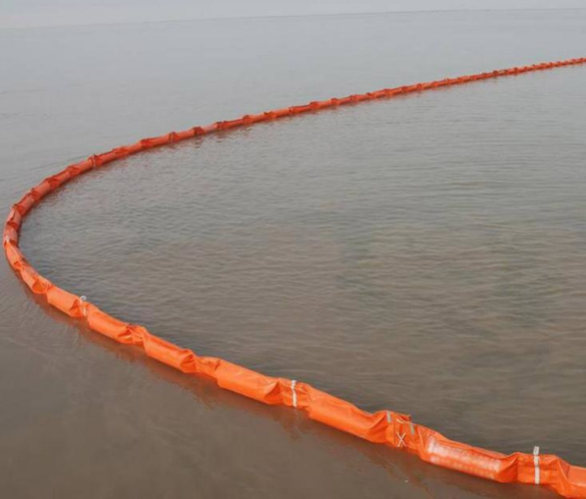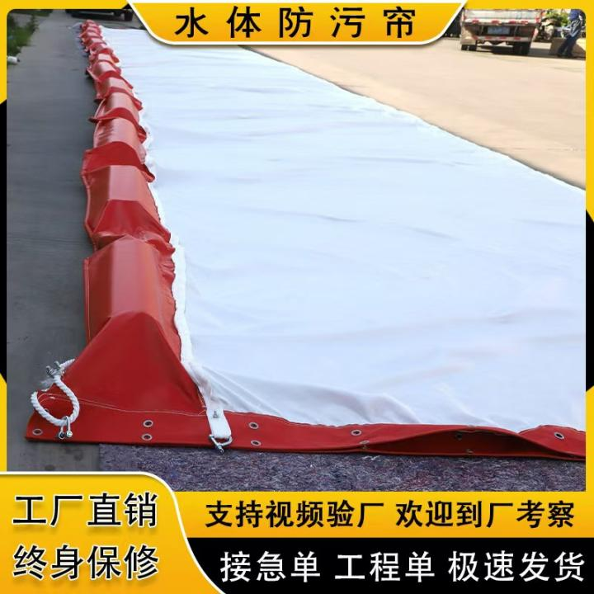  图5-1 防污帘示意图  三、施工期噪声  （1）采用低声施工机械设备、加强设备维护保养、禁鸣等措施防止噪声污染，严格按《建筑施工场界环境噪声排放标准》（GB12523-2011）进行控制。  （2）合理安排施工作业的时间，每天22点至次日晨6点禁止施工（因施工必要的除外）。在夜间施工必须向主管生态环境部门提出申请，获准后方可在指定日期内进行。  四、固体废物  （1）岸上临时办公区工作人员的生活垃圾应定点集中堆放，垃圾集中收集后定期交环卫部门清运处理。  （2）船舶生活垃圾设置垃圾桶收集，上岸后堆放到集中堆放点，与临时办公区工作人员生活垃圾一起由环卫部门清运处理。  五、施工期生态  （1）合理调整施工进度和施工期，工程开工建设前，尽量做好施工规划前期工作，建立高效有力的监管体系，在施工计划期内，工程水工施工应尽量避开鱼类的繁殖季节，减少对鱼卵等的损害。  （2）加强施工机械维护，做好机械保养和维护，避免废油废水的排放；使用先进、环保的疏浚机械等，尽量减轻悬浮物对水质的污染。  （3）疏浚土泥驳船装船半载，以避免由风浪等原因引起的船舶倾斜造成海砂外溢，防止运砂过程中漏砂。  （4）施工船舶污水一般情况下妥善收集，交由相关资质的船舶污染物单位转运处置，施工船舶不得在本工程施工海域直接排放含油污水。  （5）施工过程中须密切注意施工区及其周边海域的水质变化。如发现因疏浚施工引起水质变化而对周围海域海洋生物产生不良影响，则应立即采取措施，必要时可短暂停工。  （6）靠近红树林一侧施工过程中必须设置防污帘，同时采用无人机观察水中悬浮泥沙扩散情况，必要时停工，防止大量悬浮泥沙扩散至红树林区域，影响红树林生境。  本项目施工疏浚工程量较小，不涉及大型的明显破坏环境的工艺，对当地的生物资源造成的影响较小，待施工期结束后，当地的自然生态系统便会逐渐恢复。因此，本项目无需进行额外的生态修复和增殖放流等措施。  六、施工期环境风险  为有效避免风险事故发生和事故发生后对环境造成的污染，项目拟采取如下措施：合理安排船舶靠/离泊计划；在台风期间按照防台要求对船舶进行妥善安置；制订海上突发事件应急预案和防灾、减灾应急措施，制定相应溢油事故防范措施、控制措施和应急预案；船舶要配备足够的应急围油栏、吸油毡和轻便储油罐等应急物资，以及相应的消防器材。
其他 |  | 无
环保投资 |  | 一、环保投资估算  本项目总投资550万元，环保投资总额约22万元，占总投资的4%，具体环保投资情况见表5-1。  表5-1 环保投资情况一览表
  序号 | 项目 | 治理措施 | 费用  （万元）
   | 废水 | 海上施工采用防污帘，防止疏浚过程产生的悬浮泥沙扩散；  施工期施工船舶含油污水和船员生活污水由具有污水处理资质的单位回收进行污水处理。 | 15
   | 固废 | 施工期产生的船舶生活垃圾和岸上工作人员生活垃圾交由环卫部门处置。 | 2
   | 风险 | 突发环境事件应急物资 | 5
  合计 |  |  | 22

六、生态环境保护措施监督检查清单
内容  要素 | 施工期
内容  要素 | 环境保护措施 | 验收要求
陆生生态 | / | /
水生生态 | ①尽量做好施工规划前期工作，建立高效有力的监管体系；②做好机械保养和维护，避免废油废水的排放，使用先进、环保的疏浚机械等，尽量减轻悬浮物对水质的污染；③疏浚土泥驳船装船半载，防止运砂过程中漏砂；④施工船舶污水一般情况下妥善收集；⑤密切注意施工区及其周边海域的水质变化，必要时可短暂停工。 | /
地表水环境 | 船上设置有专门的污水收集装置，施工船舶含油污水和船舶生活污水统一集中回收至陆地指定地点，由具有污水处理资质的单位处理。岸上临时办公人员生活污水由移动厕所收集，委托相关资质的服务单位处置。 | /
地下水及土壤环境 | / | /
声环境 | 采用对噪声较大的施工机械加装消声设施、加强设备维护保养、禁鸣等措施防止噪声污染，同时合理安排施工时间，严禁午休和夜间进行高噪声施工作业。 | 《建筑施工场界环境噪声排放标准》(GB12523-2011)
大气环境 | ①使用符合《船舶发动机排气污染物排放限值及测量方法（中国第一、第二阶段）》（GB15097-2016）的施工船舶进行施工；②施工船舶进行定期检修和维护，保证其处于良好的运转工况，使用优质燃料油，禁止燃油施工机械超负荷工作。 | 《船舶发动机排气污染物排放限值及测量方法（中国第一、第二阶段）》（GB15097-2016）
固体废物 | 岸上临时办公区工作人员的生活垃圾应定点集中堆放，垃圾集中收集后定期交环卫部门清运处理。  船舶生活垃圾设置垃圾桶收集，上岸后堆放到集中堆放点，与临时办公区工作人员生活垃圾一起由环卫部门清运处理 | 合理处置，满足规范要求
电磁环境 | / | /
环境风险 | 合理安排船舶靠/离泊计划；台风期间按照防台要求对船舶进行妥善安置；制订海上突发事件应急预案和防灾、减灾应急措施；配备相应的应急物资。 | 满足风险防范要求
环境监测 | / | /
其他 | 船舶施工安全 | 船舶施工安全

七、结论
渔民通道位于广西壮族自治区防城港核电一期工程排水明渠中段西侧海域，项目主要对渔民通道进行疏浚，为渔民出海通航提供良好条件。渔民通道临时用海方式为“开放式用海”（一级方式）中的“专用航道、锚地及其他开放式用海”（二级方式），项目临时用海面积6.5693hm²，使用期至疏浚施工结束。
项目临时用海与《防城港市国土空间总体规划（2021-2035年）》相协调。项目临时用海符合防城港市生态环境管控要求，符合广西近岸海域环境功能区划调整方案、广西生态保护红线划定方案、防城港市海洋生态环境保护“十四五”规划的要求。项目疏浚过程对所在海域水动力、生态环境影响较小，对周围的大气和噪声环境影响也较小。在认真落实报告表提出的环境保护对策措施后，从海洋环境保护的角度出发，本项目的建设是合理可行的。

